**挖掘报刊阅读下的意义价值**

—21世纪英语报小学报刊阅读课心得

新北区奔牛初级中学 范颖欣

抓住假期的末尾，学习了小学英语报刊阅读4节课外加一节点评课。学习之后感触良多，最深的感受是教学方法无好坏之分，只有更合适的运用。报刊作为承载新闻的媒介，不仅限于提供新闻阅读的平台，教师应充分把握并引导学生关注其背后蕴含的新闻意义与价值内涵。我们身处在信息频繁更新的时代，学生如何筛选过滤信息、合理应用有效信息从而提高自身的信息素养，是作为英语老师不可忽略的。

四位老师的课堂精彩纷呈。顾小亮老师从养成良好的学习习惯开始作为课堂的导入，强调了小学阶段学习英语素养养成，从而展开话题，这也给我带来了思考：课堂的导入是否一定要与话题相关？我们日常的教学课堂虽未忽略这一部分，但大多数的呈现形式都选择与教学内容有所关联。其实，习惯与态度的培养作为学好英语的能力之一，也可作为学习方法的教授来激发学生已有知识。随后通过Fast reading和Detailed reading等阅读技巧，带着学生理解*Race against time*的内容，从中提取所需要的特定信息。在学生阅读文本的过程中，也对新词汇进行教学，并通过猜测词义的环节，让学生学习根据上下文猜测词义的技能。通过分析文章的框架结构，抓住Chinese speed的主线，在过程中添加视频播放内容来理解文章的主旨内容，并思考如何科技如何帮助，疫情期间的中国各行各业又是如何众志成城地打好共同战役。不仅提升学生的语言能力，也激发了学生的爱国主义热情。

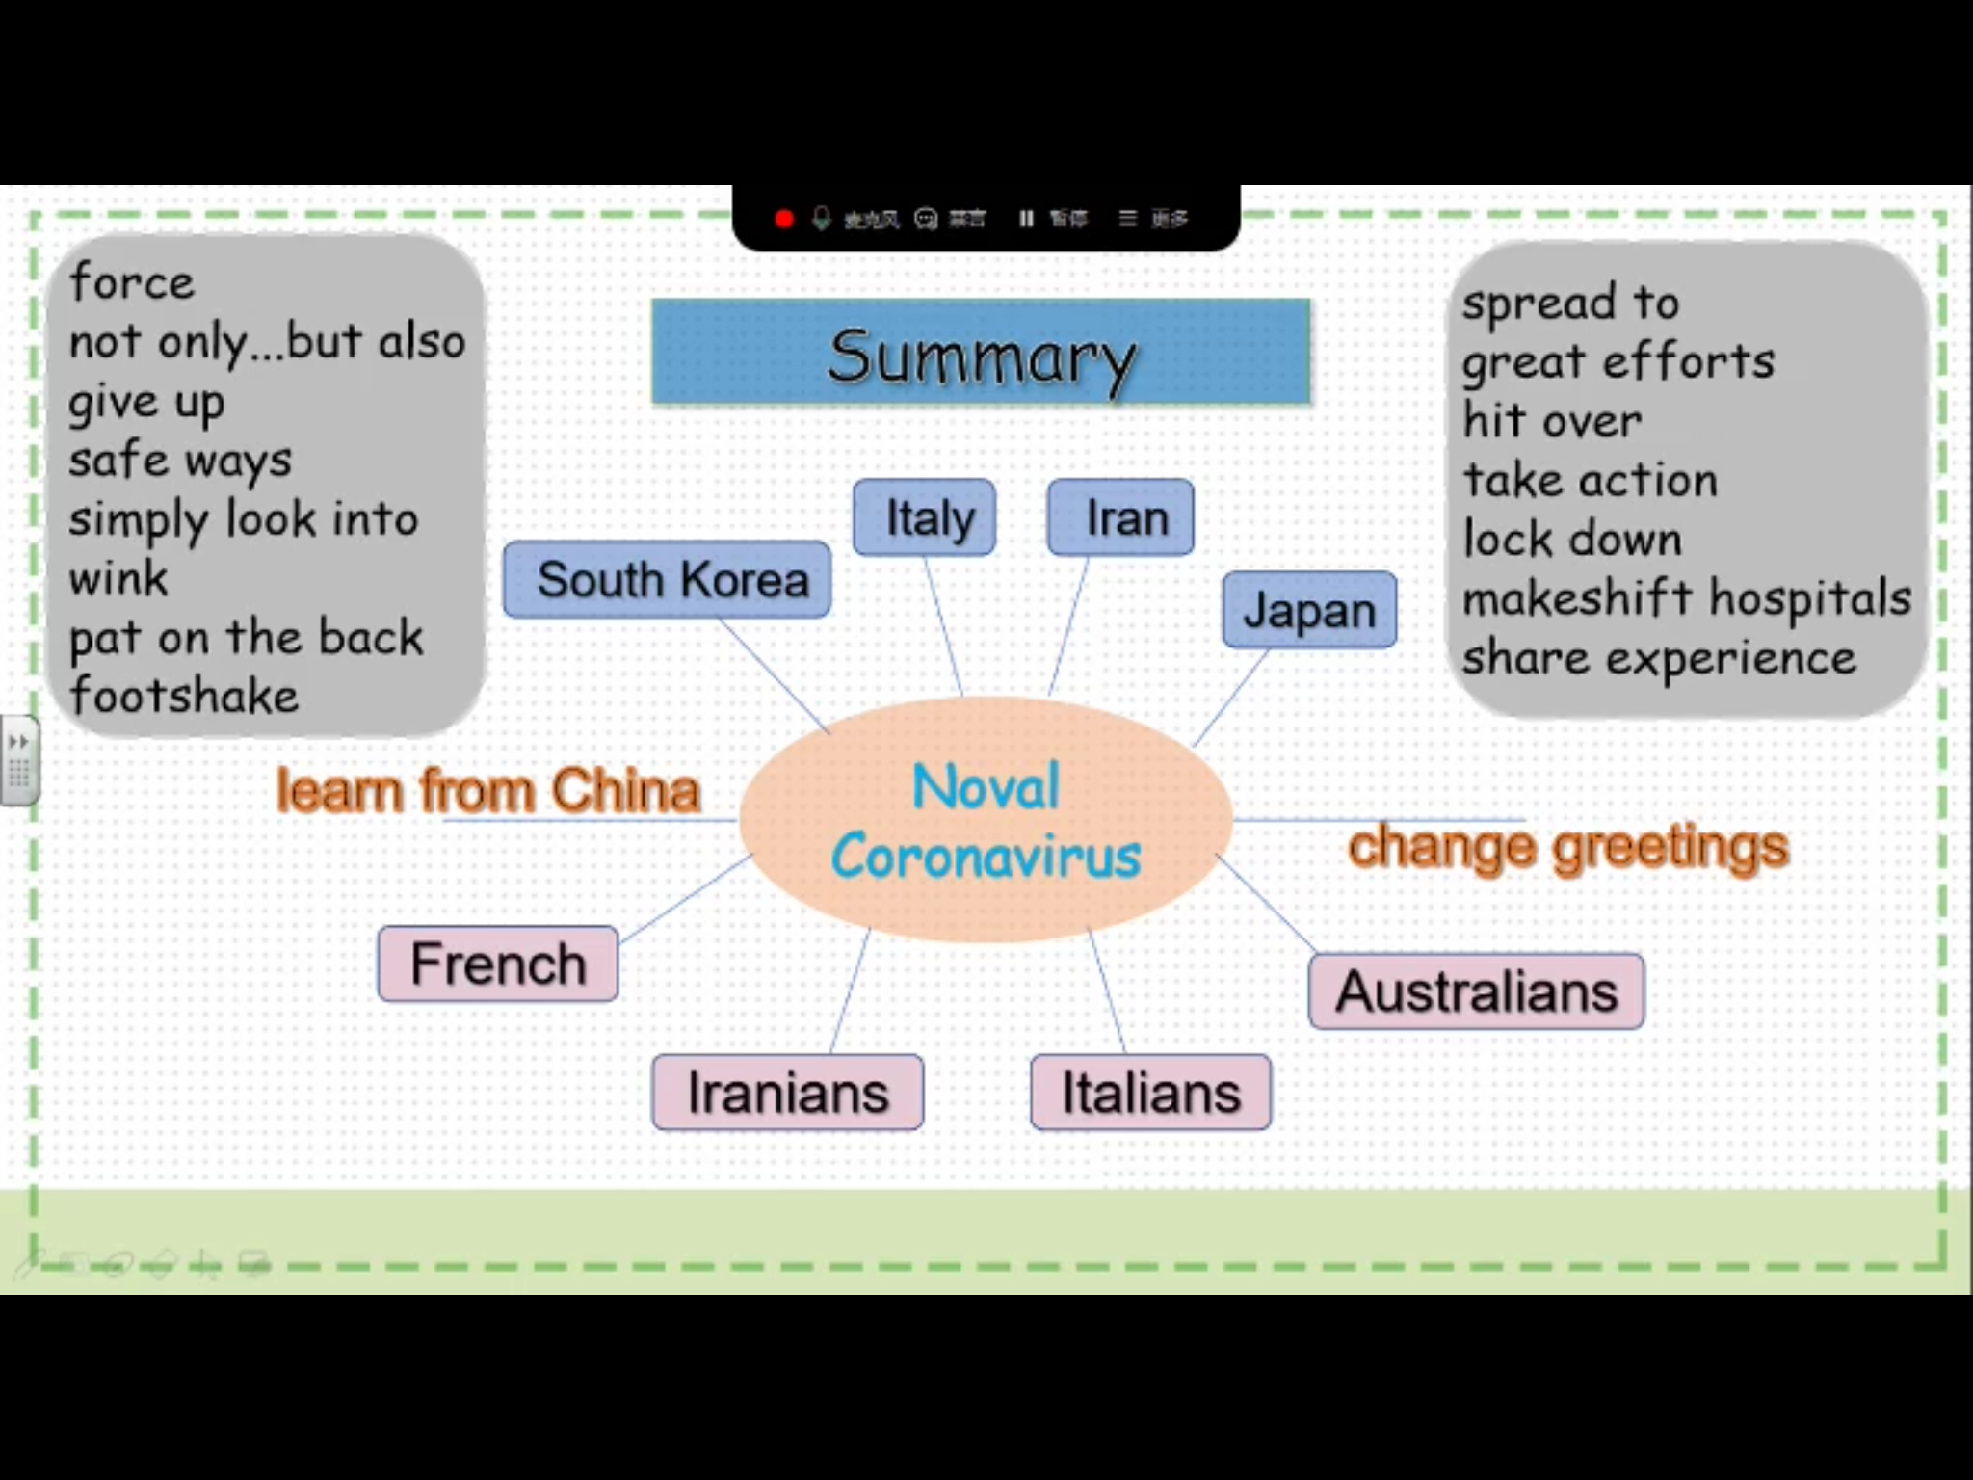

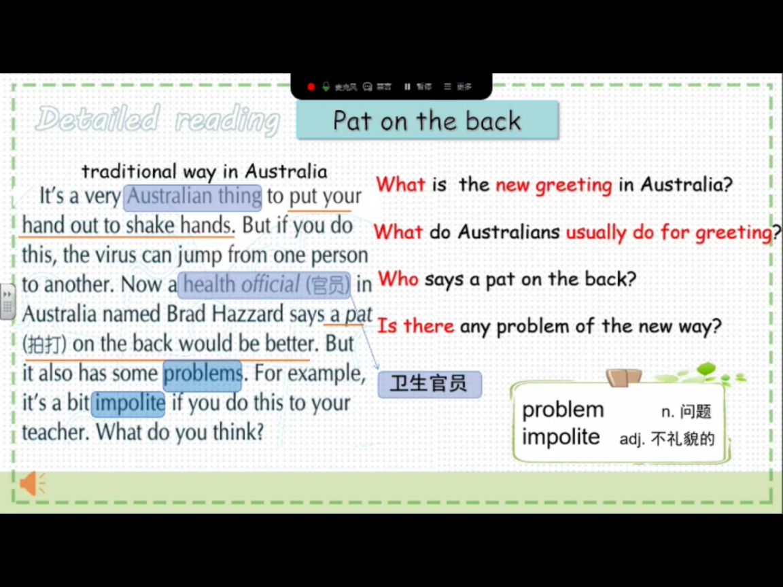

天津的李老师在教学过程中阅读方法指导的环节，强调让学生关注小标题及首句，最后借助思维导图的形式帮助学生进行归纳总结，提升了学生综合运用语言的能力。通过不同国家之间的握手方式对比的变化突出change改变。在读后环节中，首先用表格形式鼓励学生去复述，又拓展两则相关的新闻阅读检测学生的理解。个人觉得，在一篇文章吃透的前提下再进行适量补充会更有效果。可以借助补充阅读的材料先对比某一点，进行拓展延伸会更有深度。专家鲁子问教授在后续的点评中提出是否需要开展群文阅读？如何把握群文的相关性？这是值得思考的问题，可以从想延伸的点散射，寻找主题关联性最紧密、学生最感兴趣的材料，如果不可面面俱到，就一定要深入人心，这样既可以达到阅读的真实性，也富有生动趣味性，更利于引导学生关注报纸材料背后新闻的新闻意义。深圳的史老师从提问开始，就激发了学生的阅读兴趣，再通过观看视频回答问题等形式完成鲸落部分的导学案，将背景信息与文本信息之间的联系建立起来。利用不同的阅读策略来分析文章的文本逻辑，如听录音加强对文章的感知理解引随后导学生进行主旨大意的推测；在细节阅读时，结合skimming,scanning,realizing等阅读方式，对每一个案例都提出了细致的问题，如who,what,why等。通过多层次的提问，加强学生对文章整体结构的理解与记忆。宁波的水老师采用图片环游法贯穿整个故事教学，非常生动形象且紧扣主题plastic.他通过问题观点来启动学生们的阅读再进行分段，真实且便于理解，有助于学生获取信息。最后通过原因及理由的思考鼓励学生形成自己思考观点。

老师们在处理文本的过程中都选择用听的方式感知或者加深对文本的理解，并对词汇进行处理。有的在阅读前就告知以扫清阅读障碍，并积累精彩语句，有的则让学生通过推测上下文词义来推测词义。正如专家所言，无论哪种教学，基于学生就是最合适的。这不仅要求我们认真备课，更要有灵活处理，根据课堂灵活变化的能力，学会及时调整。鲁教授提及到的作业布置，不是硬性提倡个性化（学生英语学习能力），可将同质或异质作业的布置列入多元化的作业布置中，兼顾不同学习层次的学生，鼓励大家都去思考新闻背后的意义，才能强化英语教育意识，提升学生基于英语的跨文化素养和信息素养。专家提出的强化目的意识（以任务推动）、强化过程体验（拓展巩固）、强化文化体验、强化方法建构（从要素入手进行批判性思考），是我学习阅读教学又一新的收获！